**Conjuntos**

$$i: Productos (Cola-1, Jugo-2,Limonada-3)$$

$$t: Trimestre (1-4)$$

$$p: Proveedores (1-6)$$

$$k: Materias primas (Agua-1,Azucar-2,GC-3, Acido cítrico-,Pulpa-5)$$

$$h: Niveles de habilidad (1-3)$$

**Parámetros**

$$Demanda de producto i en en trimestre t D_{i,t}$$

$$Costo de producción de producto i en trimestre t {CP}_{i,t}$$

$$Costo de inventario {CNP}_{i,t}$$

$$Costo de Backorder {CBOP}_{i,t}$$

$$Costo de inventario materias primas CNK_{k,t}$$

$$Costo de adquirir materia prima CK_{k,p,t}$$

$$Costo de subcontratacion CS_{i,t}$$

$$Costo de contratacion CC_{h,t}$$

$$Costo de despido CD_{h,t}$$

$$Costo de tiempo regular CTR_{h,t}$$

$$Costo de tiempo extra CE_{h,t}$$

$$Limite de subcontratacion LS_{i,t}$$

$$Capacidad de almacenamiento de producto terminado LAP_{i}$$

$$Capacidad de almacenamiento de materias primas LAK_{i}$$



$$Emisiones en subcontratacion de una unidad de producto terminado GHGSB_{i}$$

$$Emisiones en almacenamiento de una unidad en materia prima GHGMP_{k}$$

$$Emisiones en almacenamiento en producto terminado GHGPT_{i}$$

$$Ponderacion de proveedores RP_{p}$$

$$Inventario inicial de producto terminado NIPT_{i}$$

$$Inventario inicial de materia prima NMT_{k}$$

$$Fuerza de trabajo inicial por habilidad F{Tini}_{h}$$

$$Fuerza de trabajo mínima por habilidad F{Tmin}_{h}$$

$$Fuerza de trabajomáxima por habilidad F{Tmax}_{h}$$

$$Horas de necesarias de produccion por nivel de habilidad H{PH}_{i,h}$$

$$Tasas de consumo TCK_{i,k}$$

Horas máximas de tiempo normal en el trimestre t. $:{HN}_{t}$

$$Horas maximas de tiempo extra en el trimestre t :{HEmax}_{t}$$

**Variables de decisión** (todas $∈N$)

$$X\left(i,t\right)cantidad de producto i producida en el trimestre t$$

$$IX\left(i,t\right) cantidad de inventario i al final del trimestre t$$

$$B\left(i,t\right) cantidad de faltantes \left(backorder\right) de producto i en trimestre t$$

$$SX\left(i,t\right)Cantidad de producto i a subcontratar en el trimestre t$$

$$IM\left(k,t\right) cantidad de inventario de materia prima k al final del trimestre t$$

$$M\left(k,t,p\right) cantidad de materia prima k comprada en el trimestre t al proveedor p$$

$$TC\left(h,t\right) cantidad de trabajadores de habilidad h a contratar en el trimestre t$$

$$TD\left(h,t\right) cantidad de trabajadores de habilidad h a despedir en el trimestre t$$

$$TU\left(h,t\right) cantidad de trabajadores de habilidad h a usar en el trimestre t$$

$$HE\left(h,t\right)Horas extra a usar de trabajadores de habilidad h en el trimestre t$$

**Funciones objetivo**

1. Minimizar los costos totales
$$COSTO=PRODUCTO+CONTRATAR/DESPEDIR+M.P. +MANO DE OBRA$$

$$\sum_{i=1}^{t}{\sum_{t=1}^{T}{\left(CP_{i,t }∙X_{i,t}+C{BOP}_{i,t }∙B_{i,t}+C{NP}_{i,t }∙{IX}_{i,t}\right)}}+$$

$$\sum_{h=1}^{H}{\sum_{t=1}^{T}{\left(CC_{h,t }∙{TC}_{h,t}+CD_{h,t }∙{TD}_{h,t}\right)}}+$$

$$\sum_{k=1}^{K}{\sum_{t=1}^{t}{\left({CNK}_{k,t}∙{IM}_{k,t}+\sum_{p=1}^{P}{CK_{k,p,t }∙M_{k,t,p}}\right)}}+$$

$$\sum_{h=1}^{H}{\sum_{t=1}^{T}{\left(C{TR}_{h,t }∙{TU}_{h,t}∙HN(h,t)+CE_{h,t }∙HE(h,t)\right)}}$$

2. Maximizar las compras ponderadas
$$PUNTAJE=\sum_{p=1}^{P}{RP_{p}}∙\sum_{k=1}^{K}{\sum_{t=1}^{T}{M_{k,t,p}}}$$

3. Minimizar la huella de carbono (emisiones de GHG)

$$HUELLA=HUELLA PRODUCC.+HUELLA SUBCONT.+HUELLA INV. MP+HUELLA INV. PT$$

$$\sum_{i=1}^{I}{\left(GHGP_{i}\sum_{t=1}^{T}{X_{i,t}}\right)}+\sum_{p=1}^{P}{\left(GHGSB_{i}\sum_{t=1}^{T}{{SX}_{i,t}}\right)}+\sum_{k=1}^{K}{\left(GHGMP_{k}\sum_{t=1}^{T}{{IM}_{k,t}}\right)}+\sum_{i=1}^{T}{GHG{PT}_{i}}\sum_{t=1}^{T}{X_{i,t}}$$

**Restricciones** (las variables están en **rojo**)

|  |  |
| --- | --- |
| Balance de producto i en inventario en cada trimestre t  *(La demanda cada producto en cada trimestre menos los faltantes (lado derecho) debe ser igual a lo que había en inventario, más la producción, más la cantidad subcontratada, menos lo que quedó en inventario al final)* | $$∀_{i,t>1}: X_{it}-{IX}_{i,t-1}+{IX}_{i,t}+SX_{i,t} =D_{i,t}-B_{it}$$ |
| Balance de producto i en inventario al momento de inicio  *Igual que la restricción anterior, pero solo para t=1. El inventario en t=0, es el inventario inicial NIPT* | $$∀_{i}: X_{i,t_{1}}+{IX}_{i,t_{1}}-NIPT_{i}=D_{i,t_{1}}+B_{it_{1}}$$ |
| Demanda de materia prima k (con compra al Proveedor p) en el trimestre t  *(La demanda cada materia prima en cada trimestre (lado derecho) debe ser el producto entre la cantidad producida por la tasa de consumo en cada producto.*  *A su vez, esto debe ser igual al balance de inventario, es decir, el inventario inicial más la compra a todos los proveedores menos el inventario final)* | $$∀_{k,t>1}: {IM}_{k,t-1}-{IM}_{k,t}+\sum_{p=1}^{6}{M_{k,t,p}}=\sum_{i=1}^{I}{\left(X_{i,t}∙TCK_{i,k}\right)}$$ |
| Demanda de materia prima k (con compra al Proveedor p) al momento de inicio  *(Igual que la restricción anterior, pero solo para t=1. El inventario en t=0, es el inventario inicial NMT)* | $$∀_{k}: {IM}_{k,t_{1}}-{NMT}_{k}+\sum_{p=1}^{6}{M_{k,t_{1},p}}=\sum_{i=1}^{I}{\left(X_{i,t_{1}}∙TCK_{i,k}\right)}$$ |
| Capacidad de Almacenamiento de producto terminado i en el trimestre t  *(El almacén de producto terminado no debe exceder la capacidad del mismo, en cada periodo por cada producto)* | $$∀_{i,t}: {IX}_{i,t}≤LAP_{i}$$ |
| Capacidad de almacenamiento de materia prima k en el trimestre t  *El almacén de materia prima no debe exceder la capacidad de la misma, en cada periodo por cada materia prima* | $$∀_{k,t}: {IM}_{k,t}≤LAK_{k}$$ |
| Tiempo normal por trimestre t  Tiempo extra máximo por trimestre t  *(El tiempo normal y e l extra deben ser las horas laborables por día (u horas extra por día) multiplicado por el total de días laborales por trimestre, en cada especialidad)* | $${HN}_{h,t}=26×8$$ $${HN}_{h, t}=208$$ $${HE}_{h,t}≤{HEmax}_{t}*TU(h,t)$$ |
| Fuerza de trabajo por habilidad y por trimestre  *(La cantidad de trabajadores de cada especialidad demandada por la producción de todas las botellas es igual a las horas necesarias de producción por habilidad multiplicada por la cantidad de todos los tipos de botellas producidas.*  *A su vez, esto no debe exceder las horas-hombre totales en cada habilidad y cada trimestre, tanto las horas regulares, como las hora extra máximas)* | $$∀_{h,t}: \sum_{i=1}^{I}{HPH_{h,i}∙X_{i,t}}≤ TU_{h,t}∙HN_{t}+{HE}_{h, t}$$ |
| Balance de trabajadores  *(La cantidad de trabajadores utilizados en cada trimestre de ser igual a la cantidad que había en el trimestre anterior, más los trabajadores contratados, menos los despedidos. Esto para cada especialidad y cada trimestre)* | $$∀_{h,t>1}: TU_{h,t}=TC_{h,t}-TD_{h,t}+TU_{h,t-1}$$ |
| Trabajadores iniciales  *(Igual que en la restricción anterior, pero en t=1. La cantidad de trabajadores en t=0, se cambia por FTini, es decir, la fuerza laboral inicial* | $$∀_{h}:TU_{h,t_{1}}=TC_{h,t_{1}}-TD_{h,t_{1}}+{FTini}_{h}$$ |
| Trabajadores máximos y mínimos  *(La cantidad de trabajadores utilizados en cada trimestre por cada especialidad, debe mayor a la fuerza laboral mínima y menor a la fuerza laboral máxima)* | $$∀_{h,t}: TU_{h,t}≥{FTmin}_{h}$$ $$∀_{h,t}: TU_{h,t}≤{FTmax}_{h}$$ |

**SOLUCIÓN: MINIMIZAR COSTO**

$$X\left(i,t\right)cantidad de producto i producida en el trimestre t$$

|  |  |  |  |  |
| --- | --- | --- | --- | --- |
|  | t1 | t2 | t3 | t4 |
| i1 | 15.125.280 | 0 | 0 | 0 |
| i2 | 7.709.863 | 0 | 0 | 0 |
| i3 | 2.414.858 | 0 | 0 | 0 |

|  |  |  |  |  |
| --- | --- | --- | --- | --- |
|  | t1 | t2 | t3 | t4 |
| i1 | 37.894 | 0 | 0 | 0 |
| i2 | 0 | 0 | 0 | 0 |
| i3 | 0 | 0 | 0 | 0 |

|  |  |  |  |  |
| --- | --- | --- | --- | --- |
|  | t1 | t2 | t3 | t4 |
| i1 | 0 | 0 | 0 | 0 |
| i2 | 0 | 0 | 0 | 0 |
| i3 | 0 | 0 | 0 | 0 |

|  |  |  |  |  |
| --- | --- | --- | --- | --- |
|  | t1 | t2 | t3 | t4 |
| i1 | 0 | 20.381.050 | 23.206.360 | 13.824.770 |
| i2 | 0 | 10.169.900 | 1.249.179 | 7.854.910 |
| i3 | 0 | 3.271.535 | 3320.635 | 2.036.530 |

|  |  |  |  |  |  |  |
| --- | --- | --- | --- | --- | --- | --- |
| TRIMESTRE t1 | P1 | P2 | P3 | P4 | P5 | P6 |
| k1 | 4.830.000 | 0 | 0 | 0 | 0 | 0 |
| k2 | 0 | 0 | 0 | 0 | 376.550 | 00 |
| k3 | 0 | 0 | 0 | 0 | 0 | 187.000 |
| k4 | 1.315 | 0 | 0 | 0 | 0 | 0 |
| k5 | 0 | 0 | 0 | 1.262.250 | 0 | 0 |

|  |  |  |  |  |
| --- | --- | --- | --- | --- |
|  | t1 | t2 | t3 | t4 |
| k1 | 0 | 0 | 0 | 0 |
| k2 | 0 | 0 | 0 | 0 |
| k3 | 0 | 0 | 0 | 0 |
| k4 | 0 | 0 | 0 | 0 |
| k5 | 0 | 0 | 0 | 0 |

|  |  |  |  |  |
| --- | --- | --- | --- | --- |
|  | t1 | t2 | t3 | t4 |
| h1 | 0 | 0 | 0 | 0 |
| h2 | 0 | 0 | 0 | 0 |
| h3 | 0 | 0 | 0 | 0 |

|  |  |  |  |  |
| --- | --- | --- | --- | --- |
|  | t1 | t2 | t3 | t4 |
| h1 | 0 | 0 | 0 | 0 |
| h2 | 0 | 0 | 0 | 0 |
| h3 | 0 | 0 | 0 | 0 |

|  |  |  |  |  |
| --- | --- | --- | --- | --- |
|  | t1 | t2 | t3 | t4 |
| h1 | 1000 | 500 | 500 | 500 |
| h2 | 50 | 50 | 50 | 500 |
| h3 | 10 | 10 | 10 | 10 |

|  |  |  |  |  |
| --- | --- | --- | --- | --- |
|  | t1 | t2 | t3 | t4 |
| h1 | 78 | 78 | 78 | 0 |
| h2 | 78 | 78 | 78 | 0 |
| h3 | 78 | 78 | 78 | 0 |

COSTO TOTAL = 9.773.556.000$

PUNTAJE DE PROVEEDORES =1.020.223 puntos

EMISION HUELLADE CARBONO =1.850.751 Kg

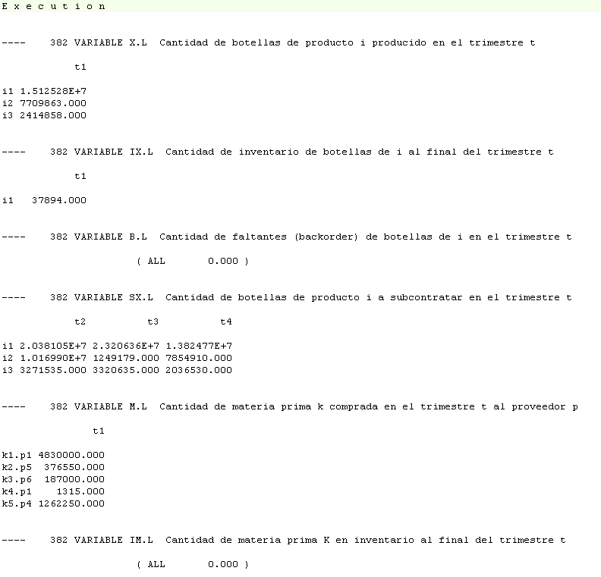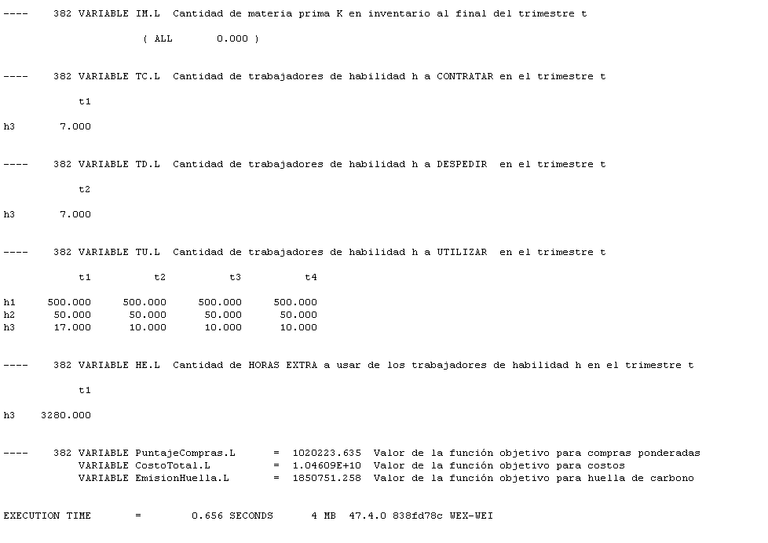

**SOLUCIÓN: MAXIMIZAR PUNTAJE DE COMPRAS**

$$X\left(i,t\right)cantidad de producto i producida en el trimestre t$$

|  |  |  |  |  |
| --- | --- | --- | --- | --- |
|  | t1 | t2 | t3 | t4 |
| i1 | 15.487.380 | 20.343.160 | 23.606.360 | 0 |
| i2 | 112.047.800 | 10.196.070 | 13.730.100 | 0 |
| i3 | 2.464.858 | 3.310.771 | 3.3200.635 | 0 |

|  |  |  |  |  |
| --- | --- | --- | --- | --- |
|  | t1 | t2 | t3 | t4 |
| i1 | 400.000 | 400.000 | 0 | 0 |
| i2 | 150.000 | 123.31 | 0 | 150.000 |
| i3 | 50.000 | 0 | 0 | 0 |

|  |  |  |  |  |
| --- | --- | --- | --- | --- |
|  | t1 | t2 | t3 | t4 |
| i1 | 0 | 0 | 0 | 0 |
| i2 | 104.187.900 | 0 | 0 | 0 |
| i3 | 0 | 10.764 | 2.036.530 | 0 |

|  |  |  |  |  |
| --- | --- | --- | --- | --- |
|  | t1 | t2 | t3 | t4 |
| i1 | 0 | 0 | 0 | 13.854.770 |
| i2 | 0 | 0 | 0 | 7.704.910 |
| i3 | 0 | 0 | 0 | 0 |

|  |  |  |  |  |
| --- | --- | --- | --- | --- |
| PROVEEDOR p6 | t1 | t2 | t3 | t4 |
| k1 | 25.780.000 | 6.770.000 | 5.660.000 | 300.000 |
| k2 | 1.948.139 | 507.411 | 424.500 | 3.000 |
| k3 | 1.025.001 | 270.809 | 226.390 | 180.000 |
| k4 | 7.600 | 2.032 | 1.700 | 297 |
| k5 | 6.499.750 | 1.692.500 | 1.415.000 | 350 |

|  |  |  |  |  |
| --- | --- | --- | --- | --- |
|  | t1 | t2 | t3 | t4 |
| k1 | 0 | 0 | 0 | 300.000 |
| k2 | 339 | 0 | 0 | 3.000 |
| k3 | 1.000 | 10.000 | 0 | 180.000 |
| k4 | 0 | 0 | 0 | 300 |
| k5 | 0 | 0 | 0 | 350 |

|  |  |  |  |  |
| --- | --- | --- | --- | --- |
|  | t1 | t2 | t3 | t4 |
| h1 | 0 | 1.000 | 0 | 0 |
| h2 | 0 | 450 | 0 | 0 |
| h3 | 0 | 240 | 0 | 0 |

|  |  |  |  |  |
| --- | --- | --- | --- | --- |
|  | t1 | t2 | t3 | t4 |
| h1 | 0 | 1.000 | 0 | 0 |
| h2 | 0 | 450 | 0 | 0 |
| h3 | 0 | 240 | 0 | 0 |

|  |  |  |  |  |
| --- | --- | --- | --- | --- |
|  | t1 | t2 | t3 | t4 |
| h1 | 1.500 | 500 | 500 | 500 |
| h2 | 500 | 50 | 50 | 500 |
| h3 | 250 | 10 | 10 | 10 |

|  |  |  |  |  |
| --- | --- | --- | --- | --- |
|  | t1 | t2 | t3 | t4 |
| h1 | 78 | 78 | 78 | 0 |
| h2 | 78 | 78 | 78 | 0 |
| h3 | 78 | 78 | 78 | 0 |

COSTO TOTAL = 89.442.400.000 $

PUNTAJE DE PROVEEDORES =11.508.990 puntos

EMISION HUELLADE CARBONO =10.461.970 Kg

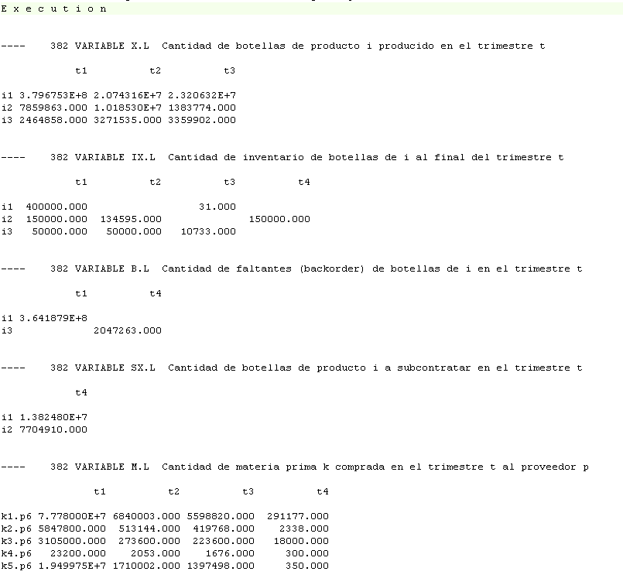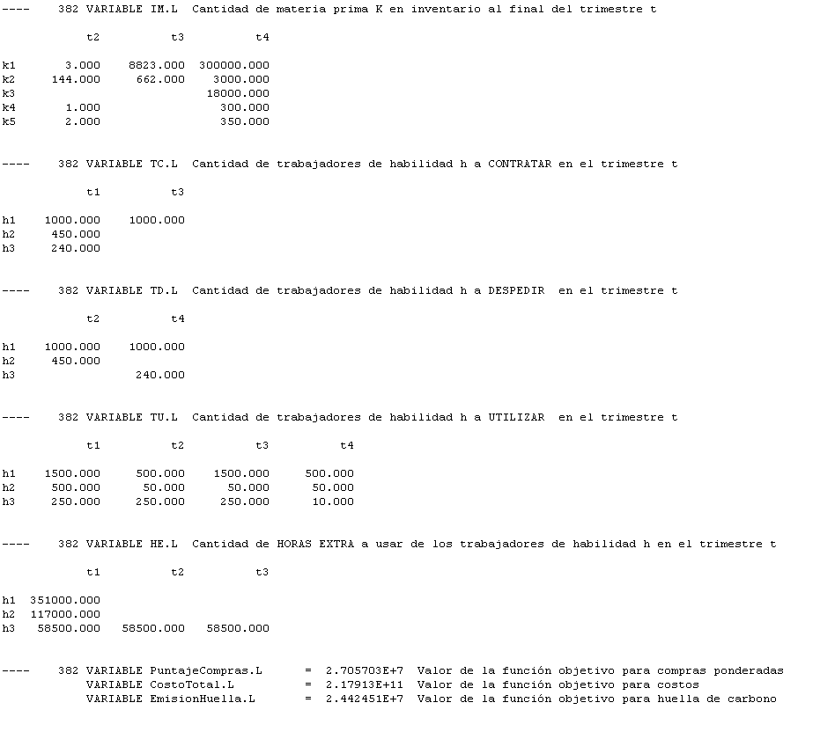

**SOLUCIÓN: MINIMIZAR HUELLA DE CARBONO**

$$X\left(i,t\right)cantidad de producto i producida en el trimestre t$$

|  |  |  |  |  |
| --- | --- | --- | --- | --- |
|  | t1 | t2 | t3 | t4 |
| i1 | 15.125.280 | 0 | 0 | 0 |
| i2 | 7.709.863 | 0 | 0 | 0 |
| i3 | 2.414.858 | 0 | 0 | 0 |

|  |  |  |  |  |
| --- | --- | --- | --- | --- |
|  | t1 | t2 | t3 | t4 |
| i1 | 0 | 0 | 400.000 | 0 |
| i2 | 0 | 0 | 0 | 150.000 |
| i3 | 0 | 0 | 0 | 0 |

|  |  |  |  |  |
| --- | --- | --- | --- | --- |
|  | t1 | t2 | t3 | t4 |
| i1 | 37.894 | 20.343.160 | 22.806.360 | 14.224.770 |
| i2 | 0 | 10.169.900 | 1.249.179 | 7.704.910 |
| i3 | 0 | 371.535 | 3.270.635 | 2.086.530 |

|  |  |  |  |  |
| --- | --- | --- | --- | --- |
|  | t1 | t2 | t3 | t4 |
| i1 | 0 | 0 | 0 | 0 |
| i2 | 0 | 0 | 0 | 0 |
| i3 | 0 | 0 | 0 | 0 |

|  |  |  |  |  |  |  |
| --- | --- | --- | --- | --- | --- | --- |
| TRIMESTRE t1 | P1 | P2 | P3 | P4 | P5 | P6 |
| k1 | 4.830.000 | 0 | 0 | 0 | 0 | 0 |
| k2 | 0 | 0 | 0 | 0 | 376.550 | 00 |
| k3 | 0 | 0 | 0 | 0 | 0 | 187.000 |
| k4 | 1.315 | 0 | 0 | 0 | 0 | 0 |
| k5 | 0 | 0 | 0 | 1.262.250 | 0 | 0 |

|  |  |  |  |  |
| --- | --- | --- | --- | --- |
|  | t1 | t2 | t3 | t4 |
| k1 | 0 | 0 | 0 | 0 |
| k2 | 0 | 0 | 0 | 0 |
| k3 | 0 | 0 | 0 | 0 |
| k4 | 0 | 0 | 0 | 0 |
| k5 | 0 | 0 | 0 | 0 |

|  |  |  |  |  |
| --- | --- | --- | --- | --- |
|  | t1 | t2 | t3 | t4 |
| h1 | 1000 | 1000 | 0 | 0 |
| h2 | 450 | 0 | 0 | 450 |
| h3 | 240 | 0 | 0 | 0 |

|  |  |  |  |  |
| --- | --- | --- | --- | --- |
|  | t1 | t2 | t3 | t4 |
| h1 | 0 | 1000 | 0 | 1000 |
| h2 | 0 | 50 | 0 | 0 |
| h3 | 0 | 240 | 0 | 0 |

|  |  |  |  |  |
| --- | --- | --- | --- | --- |
|  | t1 | t2 | t3 | t4 |
| h1 | 1500 | 500 | 1500 | 500 |
| h2 | 500 | 50 | 50 | 500 |
| h3 | 250 | 10 | 10 | 10 |

|  |  |  |  |  |
| --- | --- | --- | --- | --- |
|  | t1 | t2 | t3 | t4 |
| h1 | 78 | 78 | 78 | 0 |
| h2 | 78 | 78 | 78 | 0 |
| h3 | 78 | 78 | 78 | 0 |

COSTO TOTAL = 16.083.200.000$

PUNTAJE DE PROVEEDORES =911813 puntos

EMISION HUELLADE CARBONO =1.355.925 Kg

